Grupa lab.  5 | Data ćwiczenia  16.10.2023

Laboratorium 3
Imie i nazwisko
Łukasz Sawina

Analiza możliwości zarządzania pracą wątków
Na początku wzór programu został uzupełniony o kod bazując na podstawie skryptu, tak aby wykonywał on trzy różne rodzaje utworzenia wątku wraz z próbą ich zabicia (dopisane fragmenty będą umieszczone poniżej).

W pierwszej kolejności został utworzony wątek standardowo
Powyższy kod tworzy standardowo wątek przy pomocy pthread_create(), standardowo odnosi się do trybu działania, ponieważ posiadamy dwa tryby działania wątku podpięty oraz odpięty. Mówiąc, że wątek jest podpięty chodzi o to, że jest zależny od działania wątku głównego, który go uruchamia, w momencie gdy główny wątek zakończy swoje działanie, wątek potomny również je zakończy, dodatkowo możemy wysyłać do takiego wątku pewne sygnały jak sygnał przerwania oraz zabicia, w tym przypadku wysłany został sygnał przerwania pthread_cancel(tid), wątek posiada w sobie funkcjonalność sprawdzania czy powinien zakończyć swoje działanie, jest ono wywoływane przy wykonywaniu funkcji systemowych oraz gdy programista ręcznie będzie chciał to sprawdzić pthread_testcancel(). Dodatkowo na standardowo utworzony wątek możemy oczekiwać, aż zakończy swoje działanie pthread_join() oraz będziemy mogli dowiedzieć się jaki jest status wątku.
pthread_create(&tid, NULL, zadanie_watku, NULL);

sleep(2);

printf("\twatek glowny: wyslanie sygnalu zabicia watku\n");
pthread_cancel(tid);

pthread_join(tid, &wynik);

if (wynik == PTHREAD_CANCELED)
printf("\twatek glowny: watek potomny zostal zabity\n");
else
printf("\twatek glowny: watek potomny NIE zostal zabity - blad\n");
Wynikiem działania programu jest:
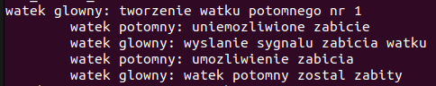
Jak widać wątek potomny uniemożliwa oraz umożliwia przerwanie go, jest to spowodowane wywołaniem pthread_setcancelstate() z odpowiednią wartością, PTHREAD_CANCEL_DISABLE jeśli chcemy wyłączyć sprawdzanie sygnału przerwania oraz PTHREAD_CANCEL_ENABLE, gdy chcemy ponownie sprawdzać.
Kolejna część pokazuje działanie programu z utworzeniem wątku standardowo, po czym zostaje on odłączony od głównego wątku przy pomocy pthread_detach().
W przypadku odłączonego wątku tracimy opcję oczekiwania na wątek oraz sprawdzenia jego statusu, ponieważ po utworzeniu został on odłączony. W tym przypadku aby sprawdzić czy wątek został odłączony, możemy tylko to przypuszczać sprawdzając efekty jakie zrobił na zmiennej przekazanej do niego.
pthread_create(&tid, NULL, zadanie_watku, NULL);
sleep(2);

printf("\twatek glowny: odlaczenie watku potomnego\n");
pthread_detach(tid);
printf("\twatek glowny: wyslanie sygnalu zabicia watku odlaczonego\n");
pthread_cancel(tid);

for(i = 0; i < 10; i++)
{
sleep(1);
if(zmienna_wspolna != 0) break;
}

if (zmienna_wspolna==0)
printf("\twatek glowny: odlaczony watek potomny PRAWDOPODOBNIE zostal zabity\n");
else
printf("\twatek glowny: odlaczony watek potomny PRAWDOPODOBNIE NIE zostal zabity\n");
Wynikiem programu jest:
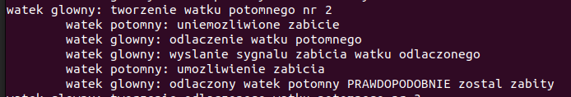
Jak widać na końcu nie ma 100% pewności czy wątek został zabity, ponieważ nie znamy jego statusu, a jedynie przypuszczamy przez zmianę wartości przekazanej.

W trzeciej części, wątek zostaje utworzony wraz z atrybutem, który mówi, że od początku jest on odłączony od wątku głównego
Do przekazania atrybutu musimy w pierwszej kolejności go zainicjować przez pthread_attr_init() ustawić jego wartość pthread_attr_setdetachstate() oraz w pthread_create() przekazać jako drugi parametr. Na końcu attrybut musi zostać zniszczony pthread_attr_destroy().
pthread_attr_init(&attr);

pthread_attr_setdetachstate(&attr, PTHREAD_CREATE_DETACHED);

printf("watek glowny: tworzenie odlaczonego watku potomnego nr 3\n");
pthread_create(&tid, &attr, zadanie_watku, NULL);

pthread_attr_destroy(&attr);

printf("\twatek glowny: koniec pracy, watek odlaczony pracuje dalej\n");
Wynik programu:
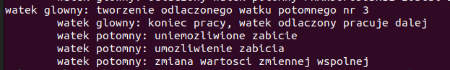
W tym przypadku tak jak poprzednio nie możemy w 100% określić czy wątek został zabity.
Implementacja Makefile była bardzo podstawowa, dlatego nie będę jej umieszczał w sprawozdaniu.

Program w którym do N wątków przesyłane są indywidualne identyfikatory
W zadaniu utworzona jest tablica wątków o rozmiarze 10, po czym tworzone są one w pętli wraz z przekazanym do nich parametrem.
Funkcja wątków przyjmuje do siebie argument przekazany i wyświetla go wraz z swoim identyfikatorem systemu.
for(i = 0; i < TAB_SIZE; i++)
{
index[i] = i;
printf("Utworzono wątek o wewnętrzynm ID: %d\n",index[i]);
pthread_create(&tid_tab[i], NULL, funkcja_watku, &index[i]);
}

for(i = 0; i < TAB_SIZE; i++)
{
pthread_join(tid_tab[i], &wynik);
}
Wynikiem programu jest:
void * funkcja_watku(void* atrybut)
{
int Wlasne_ID = *(int*) atrybut;
pthread_t System_ID = pthread_self();
printf("Systemowy ID: %lu\tWłasny ID:%d\n",(unsigned long)System_ID, Wlasne_ID);

return(NULL);
}
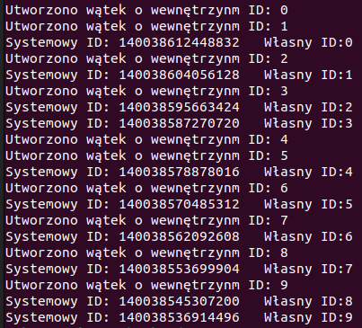
Warto zauważyć, że własny ID jest przekazywany z tablicy indeksów, jest to spowodowane tym, aby każdy z nich otrzymał adres do własnego numeru, a nie współdzielił go z np. Iteratorem pętli.
W przypadku zmiany &index[i] na &i przy tworzeniu wątku pojawiają się błędne dane wynikowe, ponieważ niektóre wątku wyświetlają ten sam numer.
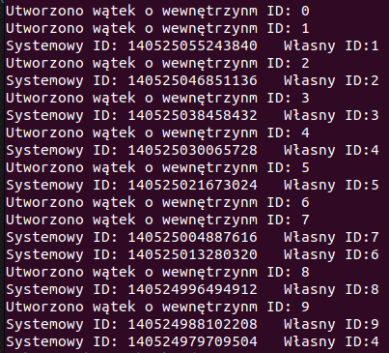
Jak widać powtarza się nam Własne ID: 4,
przy niektórych wywołaniach może być więcej powtórzeń.

Przesłanie struktury do wątków
W kolejnym programie do wątków zostaje przesłana struktura w dwóch wersjach, w jednej z nich operujemy na wskaźniku a w drugiej na zmiennych lokalnych. Struktura zawiera w sobie trzy informacje: wiek, wzrost, waga.
Różnica dopiero pojawia się w funkcjach, które wykonują obie wersje.
Osoba osoba_wsk = {20, 183.4, 67.3};
Osoba osoba_lok = {30, 172.6, 86.4};

pthread_create(&tid_1, NULL, funkcja_watku_z_wsk, &osoba_wsk);
pthread_create(&tid_2, NULL, funkcja_watku_z_wsk, &osoba_wsk);

pthread_join(tid_1, NULL);
pthread_join(tid_2, NULL);

pthread_create(&tid_1, NULL, funkcja_watku_z_lok, &osoba_lok);
pthread_create(&tid_2, NULL, funkcja_watku_z_lok, &osoba_lok);

pthread_join(tid_1, NULL);
pthread_join(tid_2, NULL)
W pierwszej z nich operujemy na wskaźnikach, a w drugiej na zmiennych lokalnych, dlatego to co zobaczymy na wyniku programu, to najpierw zmienne będą dwie różne, a kolejne takie same.
void * funkcja_watku_z_wsk(void* atrybut)
{
Osoba* przekazana_osoba_wsk = (Osoba*) atrybut;
przekazana_osoba_wsk->Wiek++;
przekazana_osoba_wsk->Wzrost++;
przekazana_osoba_wsk->Waga++;
printf("WSK\tWiek: %d\tWzrost: %f\t Waga: %f\n", przekazana_osoba_wsk->Wiek, przekazana_osoba_wsk->Wzrost, przekazana_osoba_wsk->Waga);
return(NULL);
}

void * funkcja_watku_z_lok(void* atrybut)
{
Osoba przekazana_osoba_lok = *(Osoba*) atrybut;
przekazana_osoba_lok.Wiek++;
przekazana_osoba_lok.Wzrost++;
przekazana_osoba_lok.Waga++;
printf("LOK\tWiek: %d\tWzrost: %f\t Waga: %f\n", przekazana_osoba_lok.Wiek, przekazana_osoba_lok.Wzrost, przekazana_osoba_lok.Waga);
return(NULL);
}
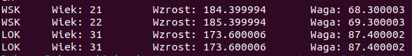
Ważne, aby po utworzeniu wszystkich wątków oczekiwać na ich zakończenie przy pomocy pthread_join().

Kilka wątków z różnymi zadanymi wartościami atrybutów
Przykładowym atrybutem będzie ustawienie afniczności.
Przy pomocy pthread_attr_setaffnity_np() jesteśmy w stanie określić na którym rdzeniu nasz program ma działać.
pthread_attr_t attr;
pthread_attr_init(&attr);
cpu_set_t cpuset_1;

CPU_ZERO(&cpuset_1);
CPU_SET(4, &cpuset_1);
pthread_attr_setaffinity_np(&attr, sizeof(cpu_set_t), &cpuset_1);
pthread_create(&tid_1, &attr, funkcja_watku, NULL);

pthread_join(tid_1, NULL);
pthread_attr_destroy(&attr);
W powyższym programie najpierw musieliśmy utworzyć nasz atrybut oraz go zainicjować, dodatkowo trzeba utworzyć zmienną cpu_set_t do przechowywania informacji o CPU, CPU_ZERO() usuwa wszystkie ustawienia CPU, ostatecznie CPU_SET() ustawia na jakim rdzeniu ma działać nasz wątek. Następnie zapisujemy wszystkie ustawienia w attrybucie przy pomocy pthread_attr_setaffnity_np() oraz przesyłamy je przy tworzeniu wątku. Funkcja jaką wykonuje wątek jest nieskończona pętla matematycznych obliczeń, aby obciążyć procesor i zobaczyć czy udało się ustawić.
Poniżej widać fragment z narzędzia htop, który pokazuje, że rdzeń nr. 4 jest mocno obciążony, co jest odwzorowaniem w kodzie, ponieważ na tym rdzeniu jest uruchomiony wątek.
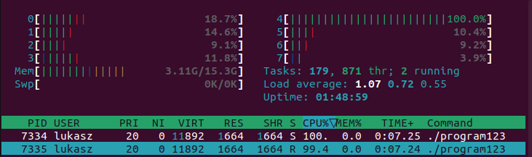

Wnioski
Ćwiczenie pokazuje w jaki sposób można pracować z wątkami przy pomocy pthread, ukazuje jak działają i zachowują się dwa tryby działania wątku, jak można nimi sterować (przerywać i zabijać) oraz jakie możliwości daje przekazywanie atrybutów do wątku. Przykład afniczności to nie jedyne co można ustawiać w wątku, można zmieniać rozmiar i położenie stosu, ustawiać priorytety itp. Dodatkowo pokazane jest jak zabezpieczyć nasze wątki przed przerwaniami oraz jakie problemy mogą się pojawiać przy nieprzemyślanym przesyłaniu danych do wątku.

